МІНІСТЕРСТВО ОСВІТИ І НАУКИ УКРАЇНИ

НАЦІОНАЛЬНИЙ ТЕХНІЧНИЙ УНІВЕРСИТЕТ УКРАЇНИ

“КИЇВСЬКИЙ ПОЛІТЕХНІЧНИЙ ІНСТИТУТ”

ІПСА

Кафедра Системного Проектування

Лабораторна робота №1

з дисципліни: «Кросс-платформне програмування»

Виконав:  
Студент ІV курсу

Групи ДА-21

Осадчий Дмитро

Київ – 2015

Лабораторна робота №1

**Встановлення середовища розробки кросс-платформеного програмування**

**Мета роботи:** ознайомитися з середовищем Integrated Development Environment (IDE)

**Задача:** встановити Integrated Development Environment, ознайомитися з конфігурацією середовища розробки. На прикладі системи Eclipse(або іншу еквівалентну систему) вивчити систему

**Хід виконання роботи**

1. Завантажити IDE Eclipse, або іншу еквівалентну систему розробки крос-платформеного програмного забезпечення. Ми ообралі сістему розробки Xamarin.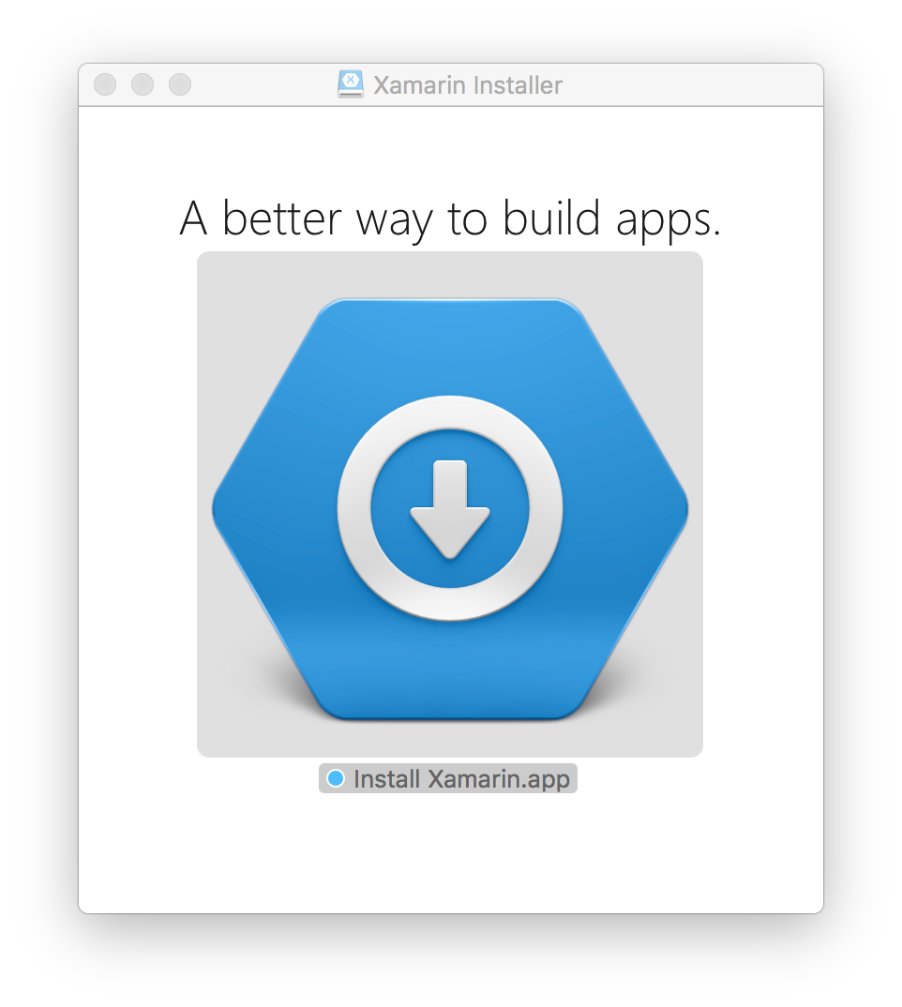
2. Встановити Java Runtime Library. На Xamarin не потрібно встановлювати дану бібліотеку, фле потрібно обрати платформи на яких буде працювати ваша система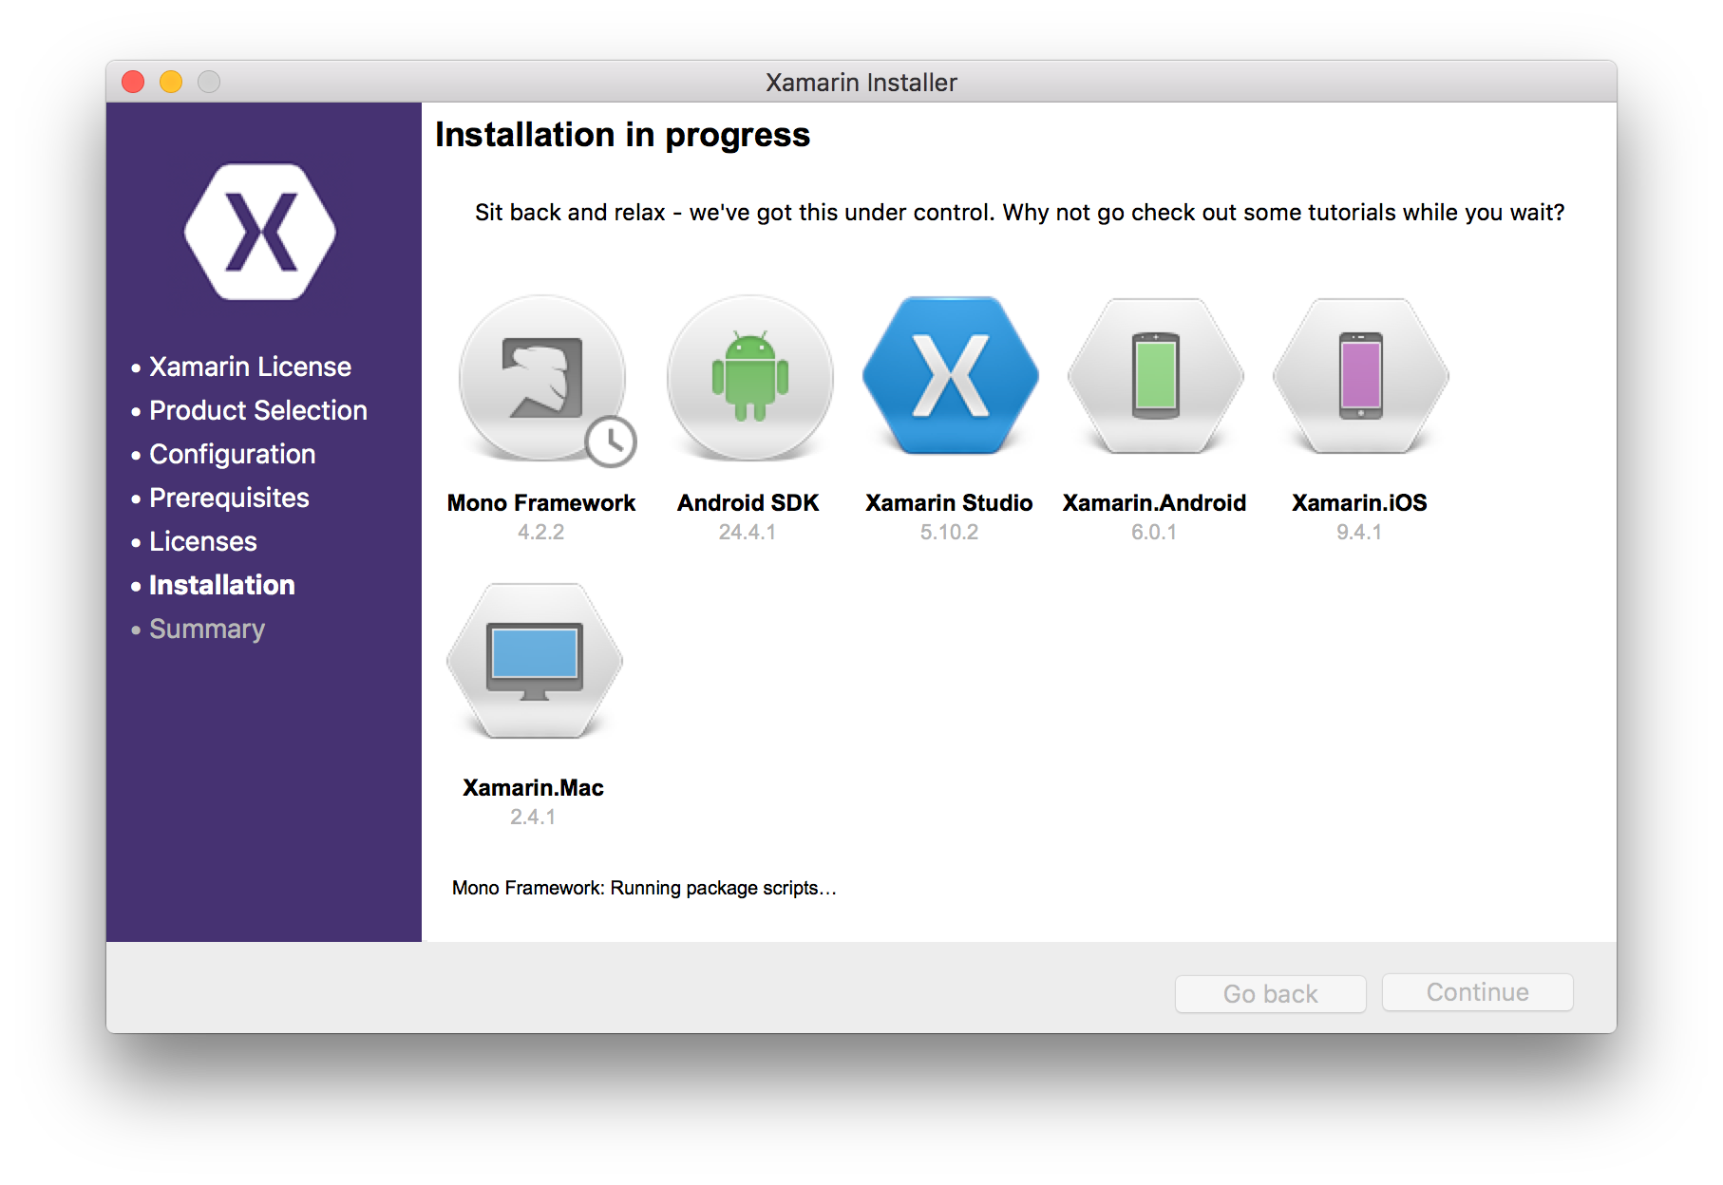
3. Встановити IDE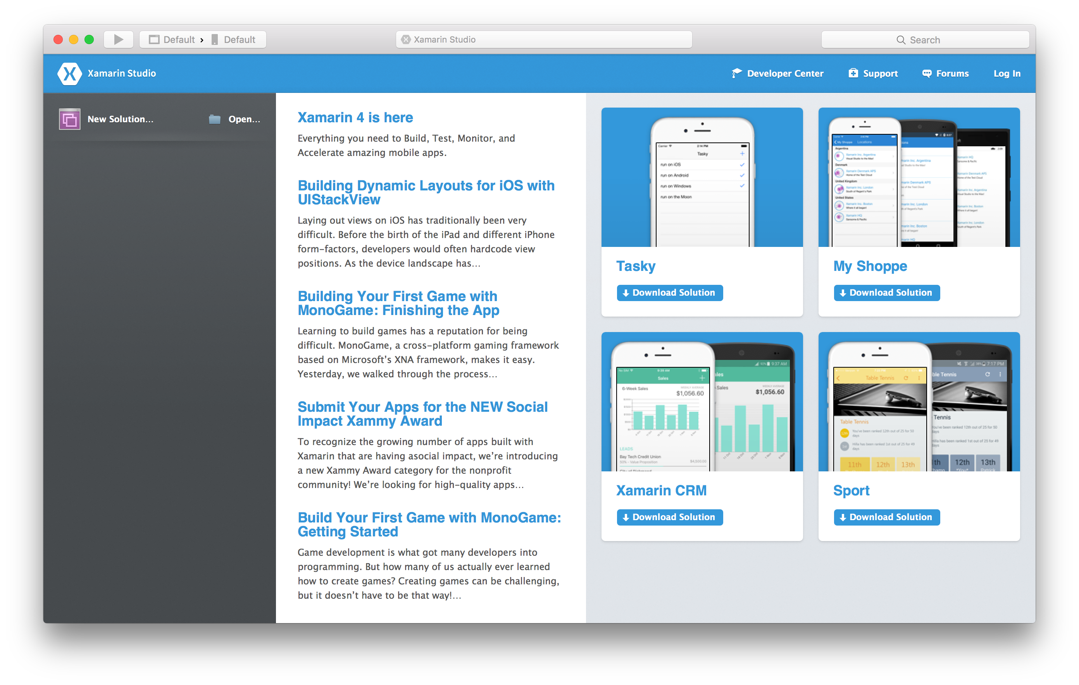

1. Які переваги надає розробнику IntegratedDevelopmentEnvironment?

IDEспрощуює та пришвидшує роботу програміста, суміщаючи у собі багато різних

компонентів, які необхідні для розробки.

2. Чому в крос-платформених системах варто застосовувати IDE?

Тому що програміст має лише взаємодіяти з самою IDE, яка у той же час взаємодіє з

операційною системою та налагоджує сумісність програм.

3. Які функції надає розробникам JRE та JDK ?

jvm - JavaVirtualMachine–середовище, у якому працює скомпільований Java-код.

jre - JavaRuntimeEnvironment. Пакет, котрий містить у собі JVMта мінімальний набір

бібліотек для роботи програм, а також браузерний плагін, у якому виконуються аплети.

jdk - Java Development Kit – повноцінний набір бібліотек та інструментів для створення,

компілювання та відлагодження програм. Включає в себе JRE.

**Висновок**:в ході даної лабораторної роботи було виконане ознайомлення з

IntegratedDevelopmentEnvironment (IDE), a також встановлене IDE Xamarin для кроссплатформених доданків на iOS та Android.